PHT C# [05] - LẬP TRÌNH HƯỚNG ĐỐI TƯỢNG (OOP)

🎯 KIẾN THỨC CỐT LỐI
Khái Niệm | Ý Nghĩa | Ví Dụ
Lớp (Class) | Bản thiết kế cho đối tượng | class Student { }
Đối tượng (Object) | Thể hiện cụ thể của lớp | Student sv1 = new Student();
Thuộc tính (Property) | Dữ liệu của đối tượng | sv1.Name, sv1.Age
Phương thức (Method) | Hành động của đối tượng | sv1.Display(), sv1.Calculate()
Constructor | Phương thức khởi tạo đối tượng | Student(string name) { ... }
Encapsulation | Che giấu chi tiết, chỉ mở công khai cần thiết | private, public, protected
Kế thừa (Inheritance) | Lớp con thừa từ lớp cha | class Dog : Animal { }
Đa hình (Polymorphism) | Một hành động, nhiều cách thực thi | virtual và override
Giao diện (Interface) | Hợp đồng quy định phương thức bắt buộc | interface IMovable { }

💡 KHÁM PHÁ KIẾN THỨC
Câu hỏi tự kiểm tra:

- Sự khác biệt giữa lớp và đối tượng?
Lớp | Đối tượng
Là bản thiết kế, khuôn mẫu để tạo ra đối tượng.  Không chiếm bộ nhớ cho dữ liệu thực. | Là thực thể cụ thể được tạo ra từ class.  Chiếm bộ nhớ thật để lưu trữ giá trị.
=>Class chỉ là mô tả, Object mới là cái tồn tại thật trong chương trình.
- Constructor là gì? Tại sao cần constructor?
Constructor là phương thức đặc biệt của lớp, được gọi tự động khi khởi tạo một object.
· Để khởi tạo giá trị ban đầu cho thuộc tính.
· Đảm bảo đối tượng được tạo ra ở trạng thái hợp lệ.
· Giúp code gọn gàng hơn, tránh phải gán từng thuộc tính bằng tay.
- private, public, protected khác gì?
- private: chỉ dùng được bên trong chính class đó.
- protected: dùng được trong class, cùng package, và lớp con.
- public: dùng được mọi nơi.
- Kế thừa có tác dụn gì?
--Tái sử dụng code (reusability).
→ Lớp con dùng lại thuộc tính và phương thức của lớp cha.
--Giảm trùng lặp, giúp code gọn và dễ bảo trì.
--Mở rộng chức năng của lớp cha bằng cách thêm hoặc ghi đè phương thức.
--Tạo quan hệ phân cấp

📝 VÍ DỤ THỰC HÀNH
TODO 5.1: [TẠO LỚP CƠ BẢN - STUDENT]

using System;

namespace BasicClass

{

// TODO: Tạo lớp Student

// Thuộc tính: StudentId, Name, GPA

// Phương thức: Display() (in thông tin)

class Student
{
public int StudentId { get; set; }
public string Name { get; set; }
public double GPA { get; set; }

public void Display()
{
Console.WriteLine($"ID: {StudentId}, Name: {Name}, GPA: {GPA}");
}
}
class Program

{

static void Main(string[] args)

{

// TODO: Tạo 2 đối tượng Student
Student s1 = new Student();
Student s2 = new Student();

// TODO: Gán giá trị thuộc tính
s1.StudentId = 1;
s1.Name = "Nguyen Van A";
s1.GPA = 3.5;

s2.StudentId = 2;
s2.Name = "Tran Thi B";
s2.GPA = 3.8;
// TODO: Gọi phương thức Display()
s1.Display();
s2.Display();
}

}

}

TODO 5.2: [CONSTRUCTOR - KHỞI TẠO DỮ LIỆU]

using System;

namespace Constructor
{
// TODO: Tạo lớp Product với Constructor
// Constructor nhận tham số: productId, productName, price
class Product
{
public int ProductId { get; set; }
public string ProductName { get; set; }
public double Price { get; set; }

// Constructor
public Product(int productId, string productName, double price)
{
ProductId = productId;
ProductName = productName;
Price = price;
}

public void PrintInfo()
{
Console.WriteLine("Product ID: " + ProductId);
Console.WriteLine("Product Name: " + ProductName);
Console.WriteLine("Price: " + Price);
}
}

class Program
{
static void Main(string[] args)
{
// TODO: Tạo đối tượng Product dùng Constructor
Product p = new Product(1, "Laptop", 1500.5);

// TODO: In thông tin sản phẩm
p.PrintInfo();
}
}
}

TODO 5.3: [ENCAPSULATION - CHE GIẤU DỮ LIỆU]

using System;

namespace Encapsulation
{
// TODO: Tạo lớp BankAccount
// - Private field: _balance (số dư)
// - Public property: Balance (chỉ đọc)
// - Public method: Deposit(amount)
// - Public method: Withdraw(amount)

class BankAccount
{
private double _balance; // private field

// Public read-only property
public double Balance
{
get { return _balance; }
}

// Constructor
public BankAccount(double initialBalance)
{
if (initialBalance >= 0)
_balance = initialBalance;
else
_balance = 0;
}

// Method gửi tiền
public void Deposit(double amount)
{
if (amount > 0)
{
_balance += amount;
Console.WriteLine($"Đã gửi: {amount}. Số dư hiện tại: {_balance}");
}
else
{
Console.WriteLine("Số tiền gửi phải lớn hơn 0!");
}
}

// Method rút tiền
public void Withdraw(double amount)
{
if (amount <= 0)
{
Console.WriteLine("Số tiền rút phải lớn hơn 0!");
}
else if (amount > _balance)
{
Console.WriteLine("Không đủ tiền để rút!");
}
else
{
_balance -= amount;
Console.WriteLine($"Đã rút: {amount}. Số dư hiện tại: {_balance}");
}
}
}

class Program
{
static void Main(string[] args)
{
// TODO: Tạo tài khoản và thử các thao tác
BankAccount acc = new BankAccount(1000);

acc.Deposit(500); // gửi thêm tiền
acc.Withdraw(300); // rút tiền
acc.Withdraw(2000); // rút quá số dư

Console.WriteLine($"Số dư cuối cùng: {acc.Balance}");
}
}
}

TODO 5.4: [KẾ THỪA - ANIMAL & DOG]

using System;

namespace Inheritance

{

// TODO: Tạo lớp Animal (cha)

// Thuộc tính: Name

// Phương thức: MakeSound() (in ra "Animal makes a sound")

// ___________________________________________________________________________

// ___________________________________________________________________________

// ___________________________________________________________________________

// TODO: Tạo lớp Dog (con) kế thừa từ Animal

// Override phương thức MakeSound() (in ra "Woof! Woof!")

// ___________________________________________________________________________

// ___________________________________________________________________________

// ___________________________________________________________________________

class Program

{

static void Main(string[] args)

{

// TODO: Tạo đối tượng Animal và Dog

// TODO: Gọi MakeSound() của cả hai

// ___________________________________________________________________________

// ___________________________________________________________________________

}

}

}

📸 CHỨNG THỰC [5.1 -> 5.4]:

- Chạy từng chương trình, screenshot output
5.1
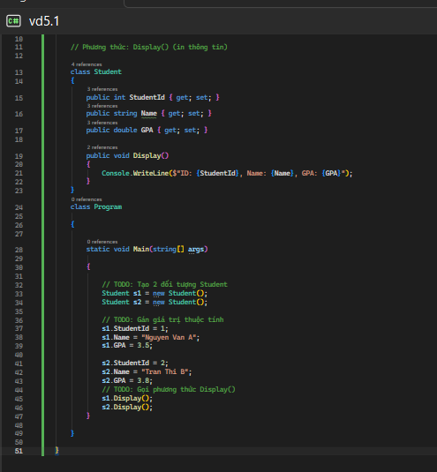
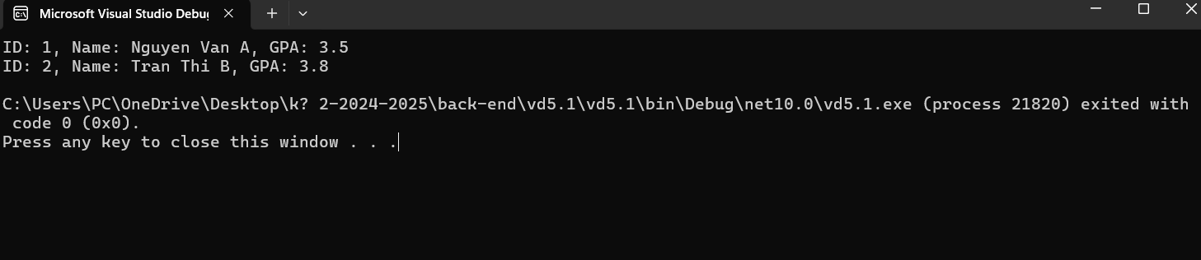
5.2
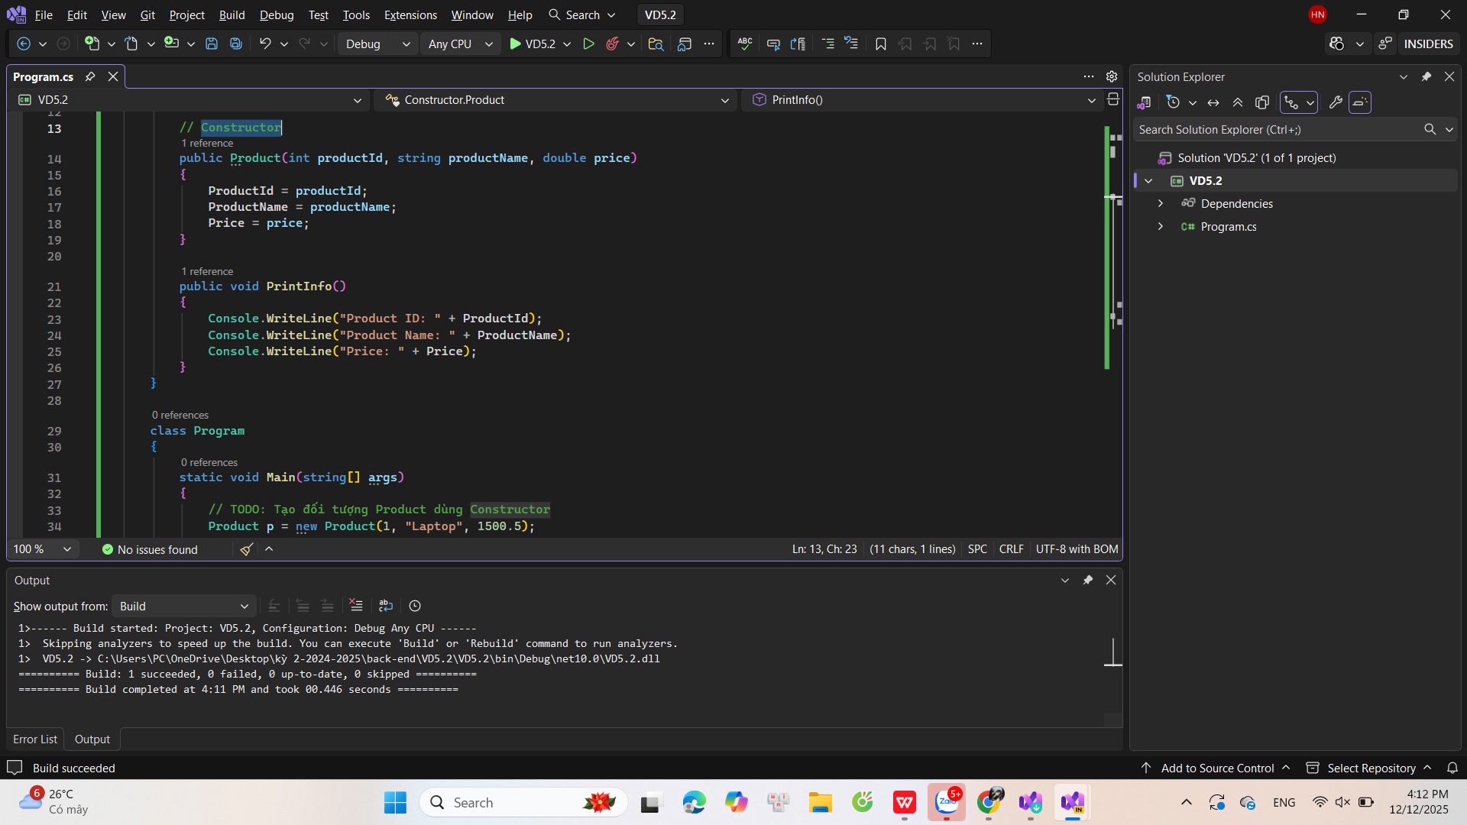
5.3

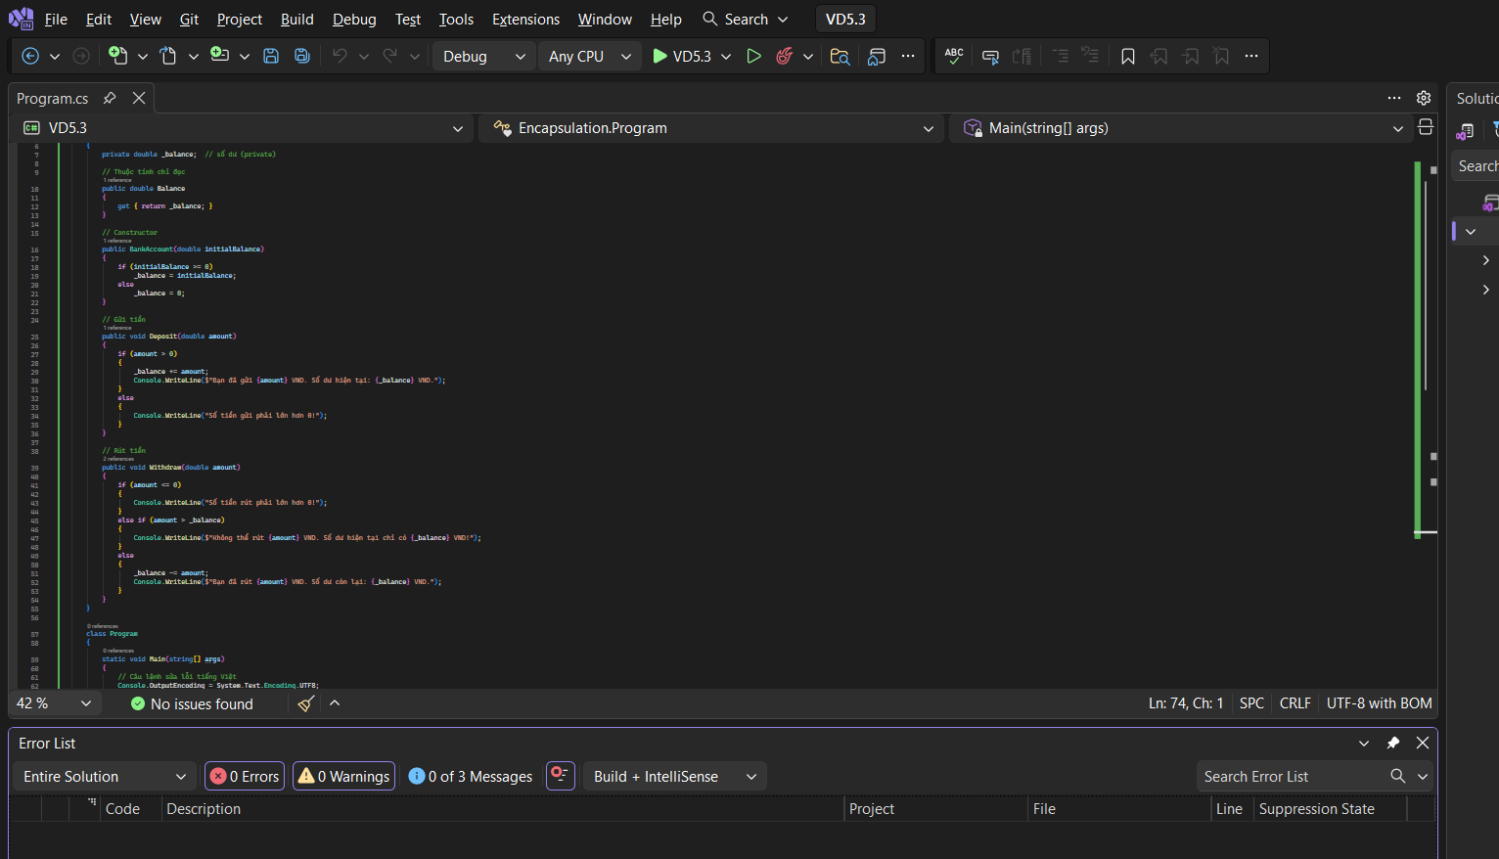
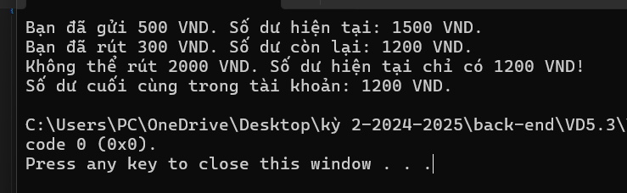
5.4
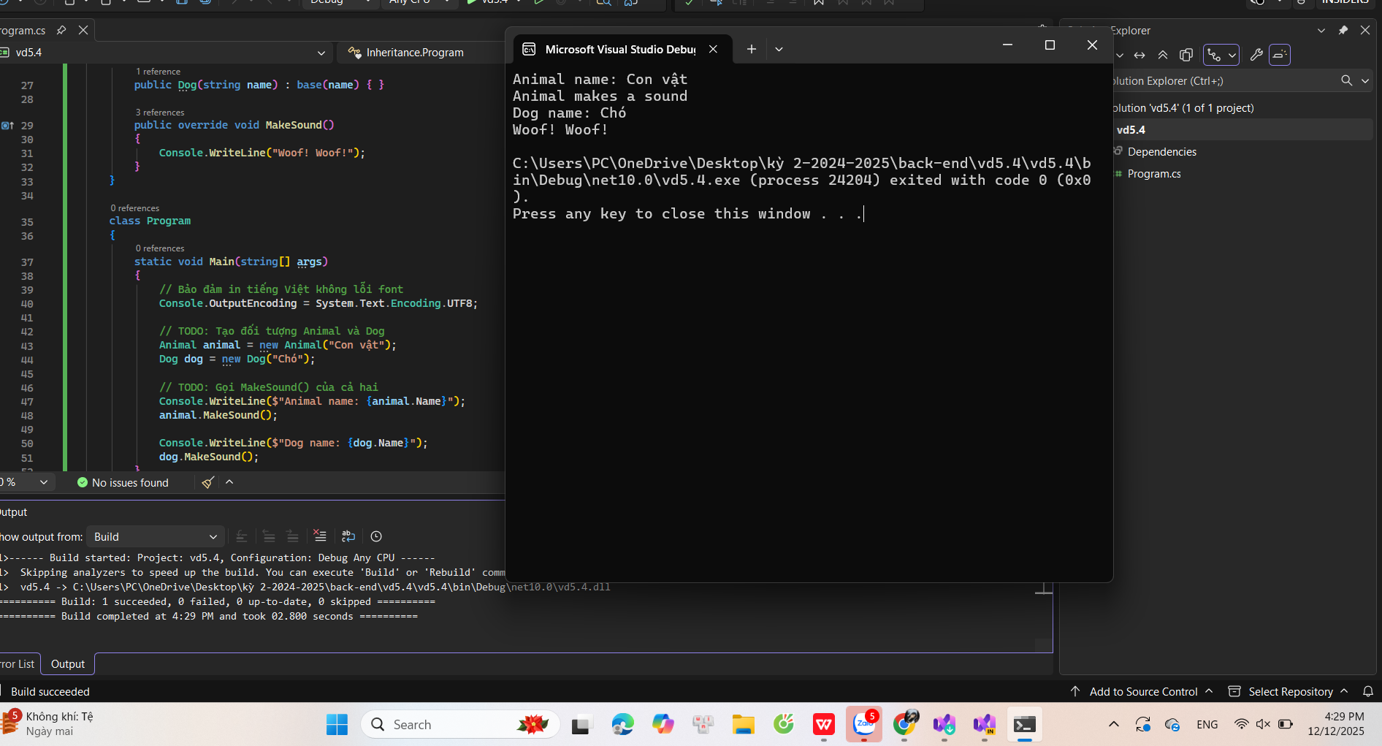
- Thay đổi dữ liệu để test chức năng
5.1
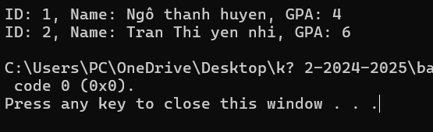
5.2
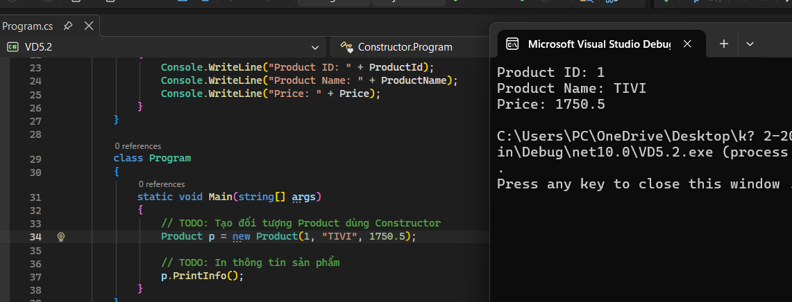
5.3
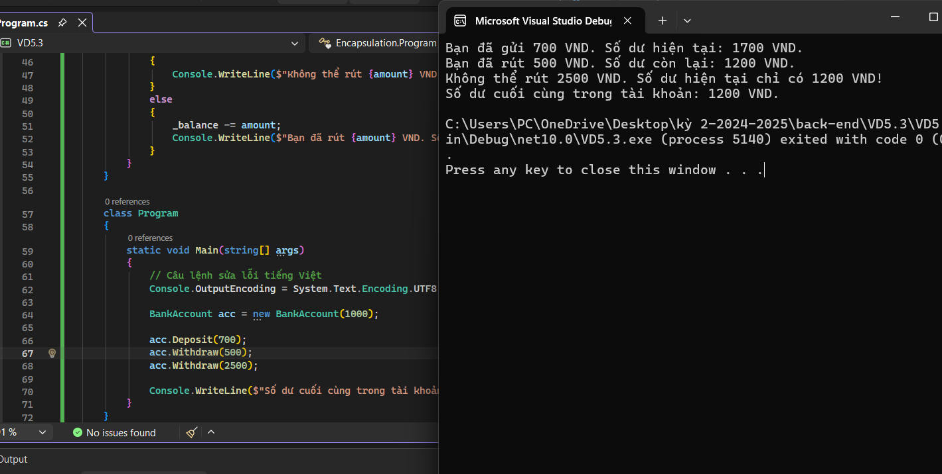
5.4
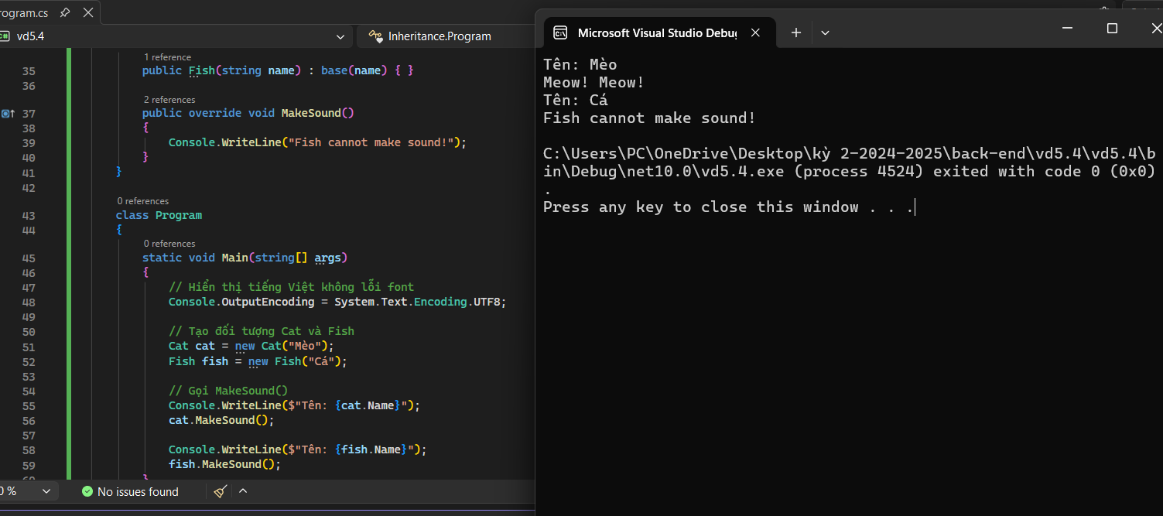

🤔 CÂU HỎI PHẢN BIỆN
- Tại sao encapsulation (che giấu dữ liệu) lại quan trọng?
- bảo vệ dữ liệu khỏi cập nhật sai
- kiểm soát các dữ liệu được thay đổi
- giảm phụ thuộc
- Kế thừa vs. Composition - khi nào dùng cái nào?
Kế thừa :
-Lớp con thực sự là một phiên bản đặc biệt của lớp cha
-Tái sử dụng hành vi chung
-Cần override (polymorphism)
Composition:
· Lớp này chỉ sử dụng lớp khác chứ không phải là phiên bản của lớp đó
· Muốn tái sử dụng chức năng mà không ràng buộc chặt
· Cần linh hoạt, thay thế dễ dàng
- Lợi ích của polymorphism (đa hình) là gì?
-Dùng cùng 1 interface → hành vi khác nhau
-Giảm code lặp lại
-Mở rộng tính năng dễ dàng (Open–Closed Principle)
-Tăng tính linh hoạt của hệ thống

💫 KẾT NỐI ĐÁNH GIÁ
Trọng yếu: Phần này là nền tảng OOP - phải hiểu chắc để học tiếp

